两岸赏石网
精品馆店家、石雕创作者申请及登入会员

- 加入会员：
- 先准备好一组常用的email、密码
- 在两岸赏石网点「会员登入→加入会员」，依照指示填写、送出窗体。
- 审核通过后→到信箱收信→点选「立即启用会员身份」。

- 成为会员之后，就可以开网络商店：
- 会员登入（即之前加入会员的帐密）→点「会员专区」→点「申请店家」
- 填写窗体数据。等审核通过后就开好网络商店了。

- 编辑店家数据
- 上传照片：
- 在管理页面选「照片」→新增→上传图片、输入文字→储存
- 若要增加字段：点选右上角「增加字段」→上传图片、输入文字→储存
- 编辑图片：点想要编辑的图片→编辑→储存
- 删除图片：点想要删除的图片→按「删除」→按「是」→储存

- 修改会员数据：
- 会员登入→会员专区→会员数据，进行编辑→确认送出
- 变更密码：会员登入→会员专区→变更密码→输入目前密码、新密码、确认新密码→确认送出
- 忘记密码：会员登入→会员专区→忘记密码→确认送出→到信箱收新密码

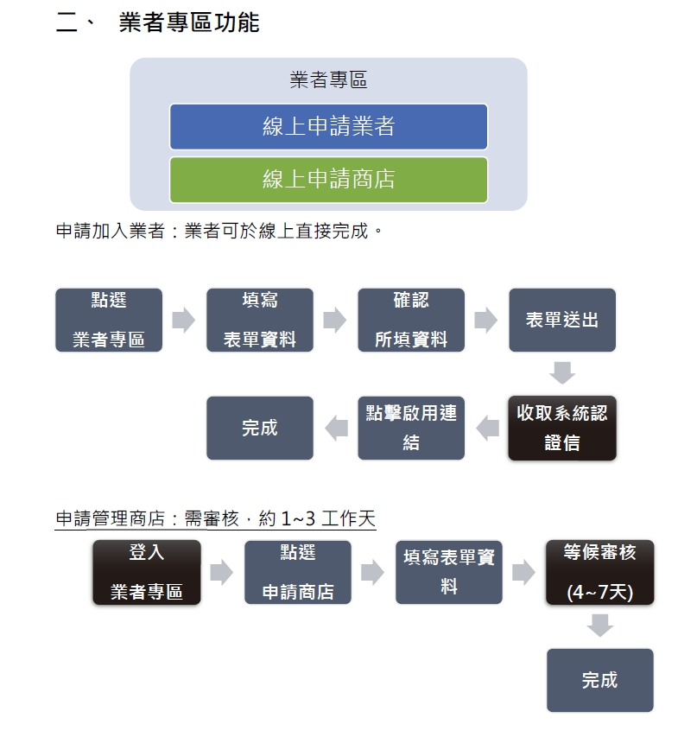
在线申请流程表

